„
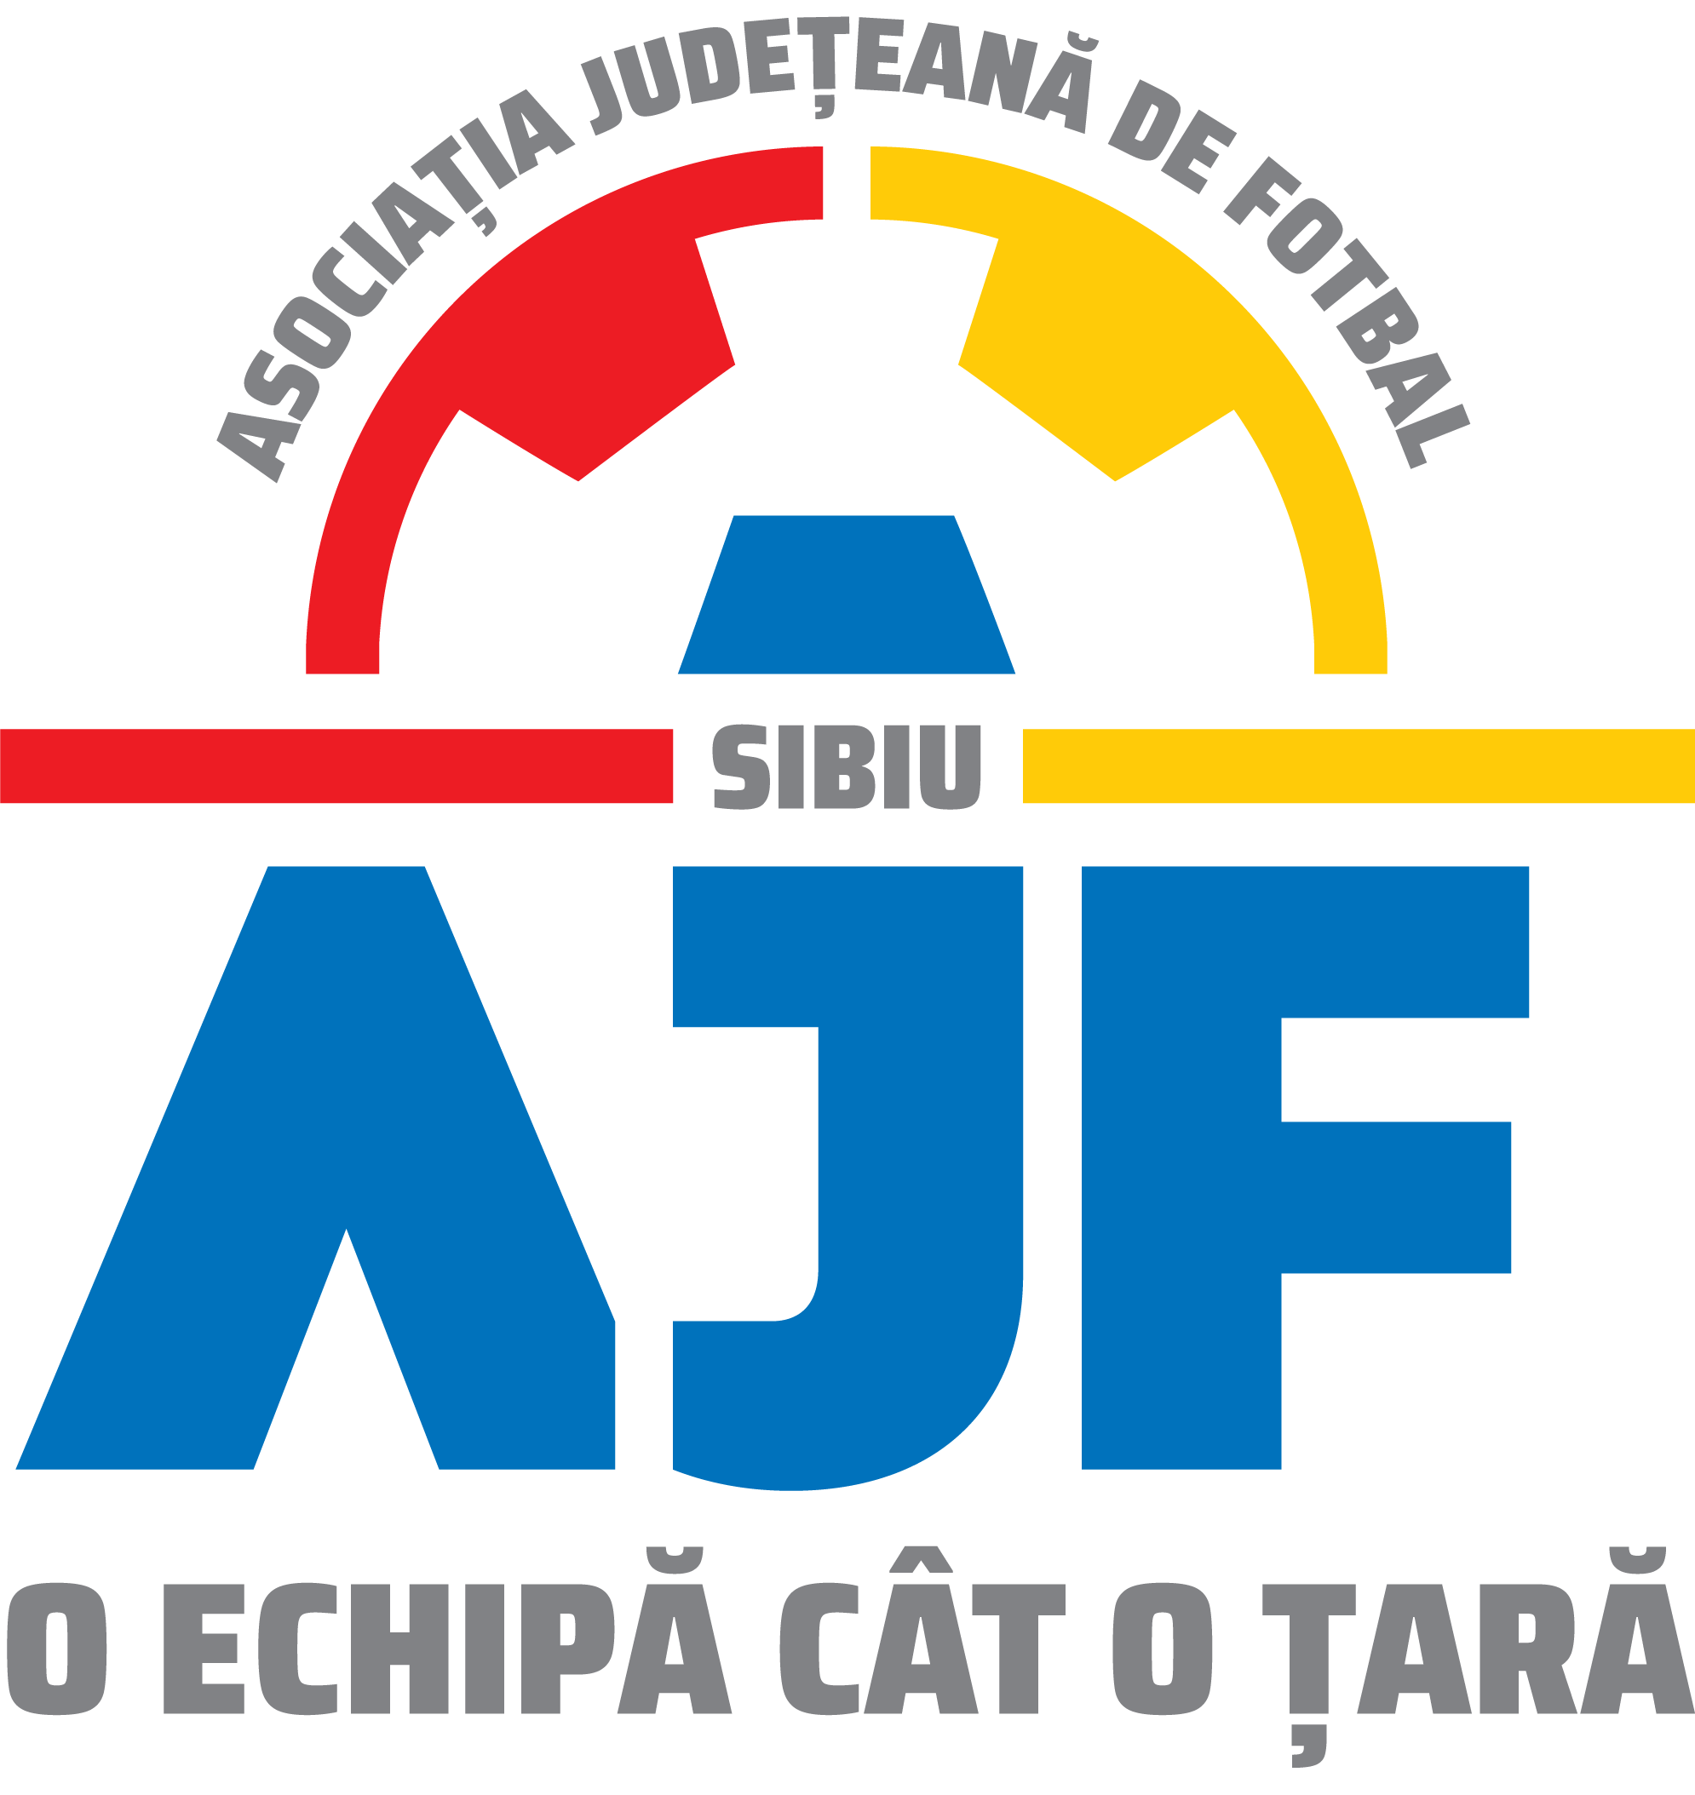
ASOCIATIA JUDETEANA DE FOTBAL SIBIU
Cod fiscal: 4406339
Sibiu, Str.Stefan cel Mare nr. 14
Tel: 0269/214211;0369/445428;0731/318099
Fax: 0269/214211:0369/445428
E-mail: ajf.sibiu@frf.ro

Hotararea Comitetului Executiv din 26.02.2025

Comitetul Executiv al Asociatiei Judetene de Fotbal Sibiu din data de 26.02.2025 ,intrunit in mod statutar in conformitate cu art.42 alin.2 din Statutul Asociatiei Judetene de Fotbal Sibiu,in prezenta majoritatii membrilor sai, a lipsit motivat domnul Băra Caius a luat urmatoarele hotarari:

1.Aproba cu unanimitate de voturi cuantumul penalitatii sportive in valoare de 3000 lei pentru cluburile care nu au depus cererea si dosarul de clasificare a centrelor de copii si juniori si aveau aceasta obligatia pentru campionatul 2025-2026.

2.Aproba cu unanimitate de voturi ghidul privind Omologarea stadioanelor pentru editia de campionat 2025-2026.

3. Ia la cunostiinta situatia financiara a AJF Sibiu privind facturile neincasate la data de 31.12.2024 si hotaraste instiintarea fiecarui club care inregistreaza restante si obliga la plata tuturor restantelor pana la data de 30.06.2025.

4.Aproba cu unanimitate de voturi ca faza a doua a competiilor de juniori U19,U17,U16,U15,U14(Play-Off,Play-Out) sa se dispute intr-o singura mansa si echipele vor intra in aceste faze cu jumatate din punctele obtinute in faza Regulara a campionatelor.

5.Aproba cu unanimitate de voturi modificarea Anexa 3 privind penalitatiile la Regulamentul Disciplinar al AJF Sibiu referitor la folosirea unui jucator fara drept de joc prin substituire sau sub o alta identitate la jocuri de copii si juniori la o penalitate sportiva in cuantum de 1000 lei.

6.Respinge cu unanimitate de voturi cererea de cooptare in corpul de observatori a AJF Sibiu formulata de domnul Benedek Andrei Bela,dosarul fiind incomplet,nici un alt document nu a fost depus la dosar pana la ora sedintei.

7.Aproba cu unanimitate de voturi salariul Presedintelui AJF Sibiu pe anul 2025.

Duma Ioan-presedinte AJF Sibiu

Felseghi Adrian -vicepresedinte

Mitrofan Mihu Marius- vicepresedinte

Bârză Adrian-reprezentant liga 4

Ungureanu Daniel-reprezentant liga 5

Munteanu Ovidiu-presedinte CJA Sibiu

